**项目设计文档**

一、项目介绍：

1、简要背景：在python环境下运用requests、opencv、pyqt5等工具，依赖百度AI开放平台调用API实现机动车车流分析。

2、功能介绍：（1）、调用API接口实现车辆识别 （2）、通过pyqt5实现GUI界面，进行人机交互 （3）、通过opencv将车流视频、图片进行处理，并实时显示在GUI界面上

3、使用场景：目标用户：交管部门 场景描述：在后台监控各个道路上的车辆与行驶信息

解决问题：改善了对车辆的监管和分析

二、功能结构图：

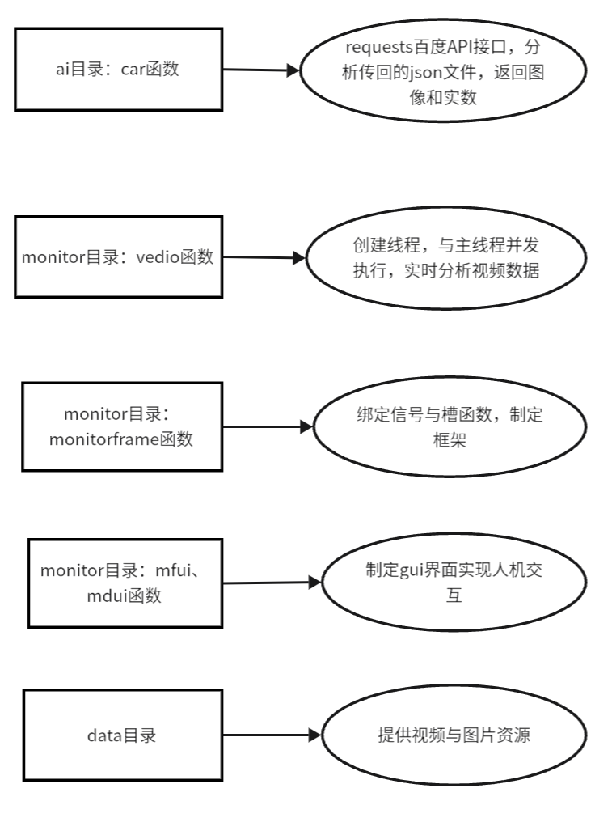

三、流程图：

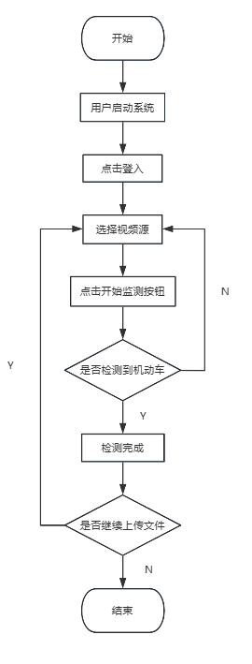

四、技术结构：

1、开发环境：WIN11

2、开发工具：pychram

3、开发语言：python

4、GUI界面：pyqt5

5、图片视频识别：OpenCV

6、车流量统计：百度智能云

五、界面设计：

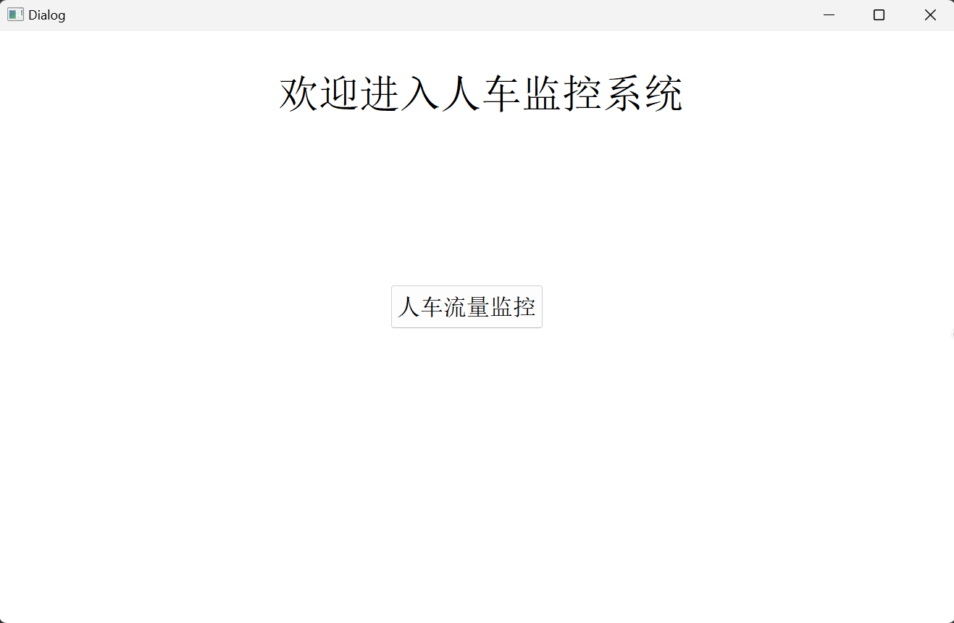

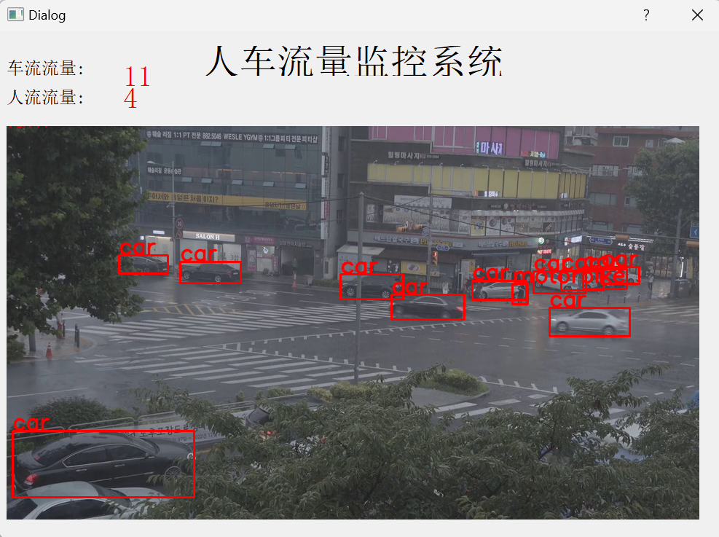

六、总结：本项目旨在开发一款具有高兼容性、易用性和安全性的车流量监控系统。项目的实施将极大地改善用户的使用体验，还能推动整个行业的健康发展。展望未来，我们计划进一步扩展系统的功能，增加对更多设备和应用场景的支持，同时不断优化用户体验。我们相信，通过持续的创新和改进，该项目将创造更大的社会和经济价值。